科研合同章OA申请流程
凡是进账科研合同及支出经费属于科研类的非固定资产上账合同可以申请科研合同章，（周一、三、五在大兴；周二、四在西城）。 以下是科研合同章申请流程：
1.打开信息门户，进入新OA系统

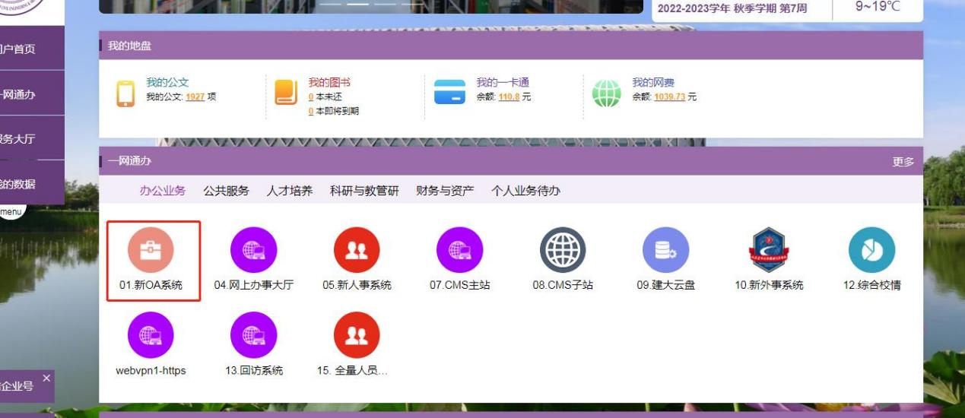

2.找到“印信申请”进入点击“新建”

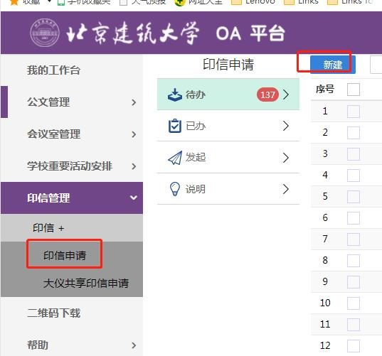

- 进入后填写基本信息，然后找到“新增”

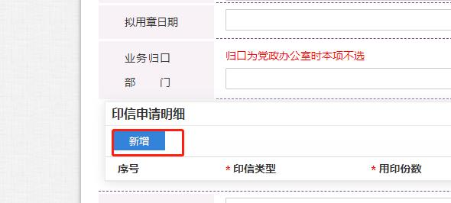

- 点击“印信类型”，框选处为科研合同章使用类别
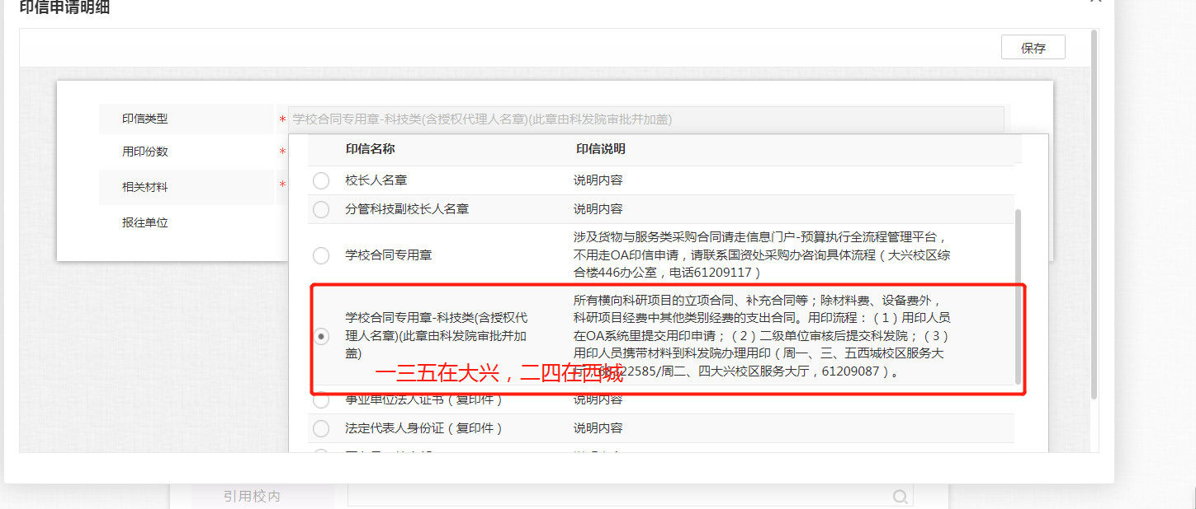

- 科发院审核通过后，携带材料前去科发院盖章 。

